Curriculum vitae
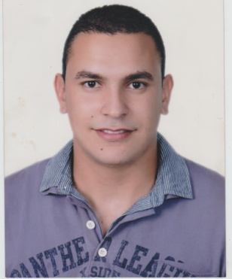

Nom : jebali
Prénom : haythem

Né le 17 Mai 1989 à Riadh (22 ans).
4, Rue Mahmoud Abbes el Akkad.
Hammam-Lif,
Ben Arous.
Tél: (+216) 22982973
E-mail: haythe-m17@hotmail.fr
Situation familiale : Célibataire.
Nationalité tunisienne.

FORMATION:

Juin (2008) Baccalauréat section Mathématiques.

Juin (2011) Licence Appliquée en Physiothérapie.

Thème de Projet fin d’étude Rééducation d’une lésion méniscale traité par
méniscectomie sous arthroscopie chez les sportifs jeunes et
les sportifs âgés.

EXPERIENCE PROFESSIONNELLE:
1ère année 2008-2009 Stage de Nursing : Hôpital de Ben Arous.

2ème année 2009-2010 Stage de Neurologie : Institut National d’Orthopédie
Mohamed Kassab.
Stage de Médecine physique : Hôpital de Ben Arous.
Stage de Traumatologie : Hôpital Charles Nicolle.
Stage de Rhumatologie : Hôpital Charles Nicolle.

3ème année 2010-2011 Stage de Pédiatrie : Hôpital d’Eanfants.
Stage de Cardiologie : Hôpital Abderrahmen Mami.
Stage de Réanimation : Hôpital Militaire
d’Instruction de Tunis.

Du 19 Février jusqu’à 30 Mai (2011) Stage au sein de Centre National De La Médecine
Et Des Sciences Des Sport.

*Stage de bénévolat depuis septembre 2011 jusqu’à ce jour au centre de traumatologie et des grands brulures ben Arous .service d’orthopédie chez professeur Mondher Mbarek.

LANGUES:
Arabe Langue maternelle
Français Bonne maîtrise (lu, écrit, parlé)
Anglais Bonne maîtrise (lu, écrit, parlé)
Italien Niveau scolaire

OUTILS INFORMATIQUES:

Logiciels et environnements: Bonne connaissance de Word, Powerpoint (une très bonne manipulation)

Applications Internet Bonne manipulation

LOISIRS:
- Football, internet, jeux vidéos

